Эндоскоп технический AVT TP 9200-23-30MR-SUR

ПАСПОРТ ИЗДЕЛИЯ

Эндоскоп технический для проверки трубопроводов , воздуховодов и других труднодоступных мест.

ОГРАНИЧЕНИЯ ПО ПРИМЕНЕНИЮ
Не допускайте применения эндоскопа для обследования людей или животных
Не допускайте применения эндоскопа для обследования оборудования,
находящегося под напряжением

Не допускайте применения эндоскопа в работающих машинах или механизмах
Не допускайте крутых (по радиусу менее 20 мм) перегибов рабочей части

эндоскопа
Не смотрите навстречу световому потоку, излучаемому осветителем или головкой
рабочей части эндоскопа!
Не прикасайтесь к осветителю мокрыми руками!
Тщательно защищайте осветитель от попадания воды и брызг!

ХАРАКТЕРИСТИКИ

Эндоскоп состоит из поворотной камеры со специальным стойким к царапинам стеклом, световолоконного кабеля длиной 30м на специальной катушке , монитора со встроенным видеорегистратором для записи, блоком питания и коммутации со встроенным аккумулятором.

На кабеле для удобства нанесены маркировочные отметки через каждый метр. Для предотвращения повреждения камеры в комплекте предусмотрен специальный защитный ролик. Всё оборудование помещено в алюминиевый кейс для переноски и хранения.

ОСНОВНЫЕ ПАРАМЕТРЫ

Водостойкость IP68
Диаметр световода | 5мм
Диаметр камеры | 23мм
Длина световода | 30м
Размер дисплея | 7”

Разрешение дисплея 800*480

Разрешение камеры 1200ТВЛ

Угол обзора камеры 90 гр

Количество светодиодов подсветки 12

Регулировка освещения есть

Управление поворотом камеры

Слот под карту памяти есть

Аккумулятор питания 12в 4500мАч ( до 6 часов работы)

Зарядное устройство 12,6 в 1000мА (время заряда 6 часов)

Температура работы от -20 до +60

Температура хранения от -50 до +60

Размеры бокса 390*320*150мм

Вес 6,7кг

ГАРАНТИЙНЫЕ ОБЯЗАТЕЛЬСТВА

Изготовитель гарантирует соответствие качества эндоскопа требованиям ТУ при соблюдении потребителем правил хранения и эксплуатации. Гарантийный срок эксплуатации эндоскопа 12 месяцев со дня продажи.

Изготовитель обязуется безвозмездно заменять или ремонтировать эндоскоп, вышедший из строя в течение гарантийного срока при соблюдении потребителем требований паспорта и инструкции по эксплуатации.

Дата изготовления

КОМПЛЕКТАЦИЯ

Аллюминиевый кйс
Кабкль на катушке
Поворотная камера
Блок уаравления
Соединительный кабель
Монитор
Зарядное устройство

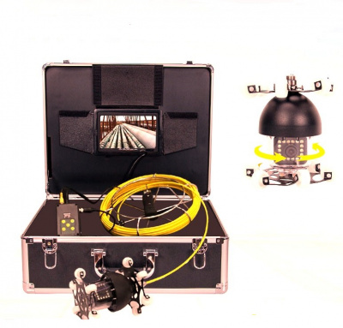

Представитель производителя в России

ООО «АВТ» Санкт-Петербург Измайловский пр-т 4 оф 246 тел. (812) 334-7048

www.avttech.ru

